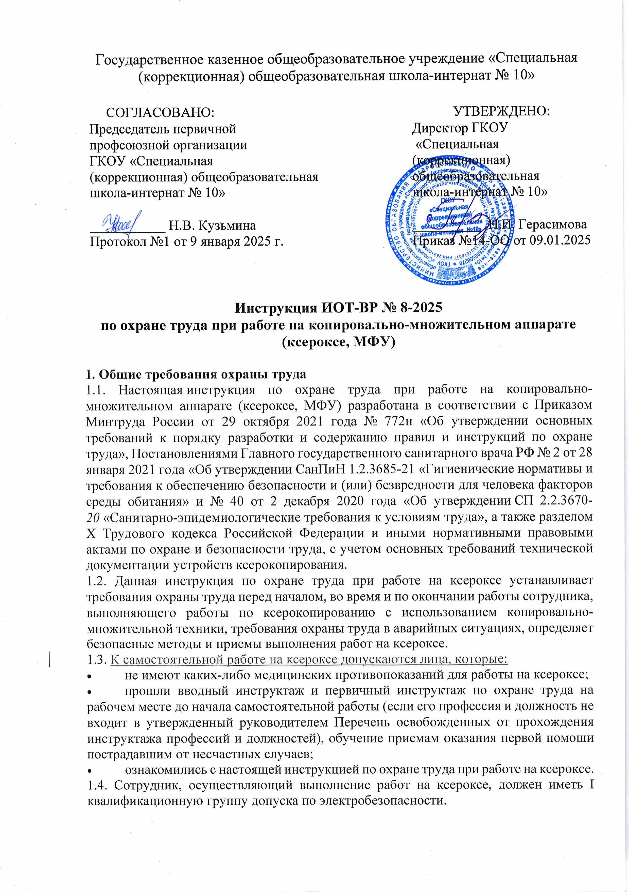

1.5. Опасные и (или) вредные производственные факторы, которые могут воздействовать на сотрудника при работе с ксероксом, отсутствуют.

1.6. Перечень профессиональных рисков и опасностей при работе с ксероксом:

* нарушение остроты зрения при недостаточной освещённости рабочего места;
* снижение общего иммунного состояния организма вследствие продолжительного воздействия на работника электромагнитного излучения при работе с ксероксом;
* поражение электрическим током при использовании неисправных электрических розеток и вилок, шнуров питания с поврежденной изоляцией, несертифицированных и самодельных удлинителей, при отсутствии заземления / зануления;
* поражение электрическим током при использовании неисправного ксерокса;
* статическое электричество;
* химические вещества, входящие в состав красок, порошков копировально-множительных аппаратов при прикосновении к ним и вследствие нагревания;
* повышенный уровень шума.

1.7. В целях соблюдения требований охраны труда при работе на ксероксе необходимо:

* знать и соблюдать требования электро- и пожаробезопасности, охраны труда и производственной санитарии при выполнении работ на ксероксе;
* соблюдать правила личной гигиены;
* знать способы рациональной организации рабочего места;
* иметь четкое представление об опасных и вредных факторах, связанных с выполнением работ на ксероксе, знать основные способы защиты от их воздействия;
* пользоваться ксероксом согласно инструкции по эксплуатации;
* знать порядок действий при поломке, возгорании ксерокса, сигналы оповещения о пожаре;
* уметь пользоваться первичными средствами пожаротушения;
* знать месторасположение аптечки и уметь оказывать первую помощь пострадавшему;
* выполнять режим рабочего времени и времени отдыха;
* соблюдать установленные режимы труда и отдыха;
* при совместном использовании персонального компьютера и МФУ соблюдать [инструкцию по охране труда при работе на компьютере](https://ohrana-tryda.com/node/10).

1.8. В случае травмирования уведомить непосредственного руководителя любым доступным способом в ближайшее время. При неисправности ксерокса, шнура питания сообщить непосредственному руководителю и не использовать в работе до полного устранения всех выявленных недостатков и получения разрешения.

1.9. Запрещается выполнять работу на ксероксе, находясь в состоянии алкогольного опьянения либо в состоянии, вызванном потреблением наркотических средств, психотропных, токсических или других одурманивающих веществ, а также распивать спиртные напитки, употреблять наркотические средства, психотропные, токсические или другие одурманивающие вещества на рабочем месте или в рабочее время.

1.10. Сотрудник, допустивший нарушение или невыполнение требований настоящей инструкции по охране труда при использовании ксерокса, рассматривается как нарушитель производственной дисциплины и может быть привлечён к дисциплинарной ответственности и прохождению внеочередной проверки знаний требований охраны труда; если нарушение повлекло материальный ущерб - к материальной ответственности в установленном порядке.

**2. Требования охраны труда перед началом работы**

2.1. Визуально оценить состояние выключателей, включить полностью освещение в помещении (ксероксной) и убедиться в исправности электрооборудования:

* осветительные приборы должны быть исправны и надежно подвешены к потолку, иметь целостную светорассеивающую конструкцию и не содержать следов загрязнений;
* уровень искусственной освещенности в помещении должен составлять 300 люкс;
* корпуса выключателей и розеток не должны иметь трещин и сколов, а также оголенных контактов.

2.2. Убедиться в свободности выхода из помещения, проходов.

2.3. Удостовериться в наличии первичных средств пожаротушения, срока их пригодности и доступности. Удостовериться в наличии аптечки первой помощи.

2.4. Произвести сквозное проветривание помещения, открыв окна и двери. Окна в открытом положении фиксировать крючками или ограничителями. При наличии приточно-вытяжной вентиляции задействовать ее.

2.5. Убедиться в безопасности рабочего места:

* проверить мебель на предмет ее устойчивости и исправности;
* осмотреть ксерокс и убедиться в целостности корпуса и основных узлов, отсутствии внешних повреждений;
* оценить целостность шнура питания, проверить плотность подведения к ксероксу;
* не допускать переплетения, скручивания, защемления шнура питания;
* оценить правильное расположение и устойчивость ксерокса;
* убедиться в отсутствии посторонних предметов на ксероксе и шнуре питания;
* убедиться в наличии достаточного количества бумаги для печати.

2.6. Рационально организовать рабочее место, привести его в порядок. Убрать посторонние предметы и все, что может препятствовать безопасному выполнению работы на ксероксе и создать дополнительную опасность.

2.7. Проверить наличие свободного доступа ко всем функциональным частям ксерокса и их исправность (лоток для подачи бумаги).

2.8. При необходимости протереть поверхность, стекло ксерокса с помощью специальных салфеток.

2.9. Материалы для ксерокопирования располагать так, чтобы в обращении с ними не требовалось делать лишних движений, по правилу: с левой стороны то, что берете левой, с правой - что берете правой рукой.

2.10. Включить ксерокс, удостовериться в исправности, отсутствии предупредительных звуковых, световых или текстовых сигналов, сообщающих о поломке.

2.11. При необходимости провести регулировку качества сканирования, печати.

2.12. Приступать к работе разрешается после выполнения подготовительных мероприятий и устранения всех недостатков и неисправностей.

**3. Требования охраны труда во время работы**

3.1. После включения дать ксероксу время прогреться (1-2 мин).

3.2. Копировально-множительный аппарат использовать только в исправном состоянии и в соответствии с инструкцией по эксплуатации и (или) техническим паспортом.

3.3. Для ксерокопирования использовать чистую специальную бумагу для ксерокса. 3.4. Не выполнять действий, которые потенциально способны привести к несчастному случаю (опираться на ксерокс и т.п.).

3.5. Следить за исправной работой ксерокса, быть внимательным в работе, не отвлекаться посторонними делами и разговорами.

3.6. Не наклоняться над работающим ксероксом.

3.7. Не допускать попадания внутрь аппарата скрепок, кнопок и других мелких металлических предметов.

3.8. Не перегружать ксерокс. После изготовления каждых 100 копий делать пятиминутные перерывы, отключив электропитание аппарата.

3.9. Во время работы на ксероксе необходимо соблюдать порядок, не загромождать рабочее место документацией, бумагой и любыми другими предметами. Не загромождать выходы из помещения и подходы к первичным средствам пожаротушения.

3.10. В процессе работы соблюдать санитарно-гигиенические нормы и правила личной гигиены.

3.11. Поверхности ксерокса, к которым осуществляется прикосновение в процессе работы, ежедневно дезинфицировать в соответствии с рекомендациями производителя либо с использованием растворов или салфеток на спиртовой основе, содержащих не менее 70% спирта.

3.12. Рассыпанный тонер аккуратно собрать пылесосом.

3.13. При длительной работе с документами, длительном ксерокопировании с целью снижения утомления через час работы делать перерыв на 10-15 минут.

3.14. Для поддержания здорового микроклимата через каждые 2 ч работы в помещении осуществлять проветривание, при этом окна фиксировать в открытом положении крючками или ограничителями. После продолжительного ксерокопирования в обязательном порядке проветрить помещение.

3.15. При использовании ксерокса запрещается:

* включать в электросеть и отключать от неё копировально-множительный аппарат мокрыми и влажными руками;
* включать ксерокс совместно с другим электрооборудованием или аппаратурой от одного источника электроснабжения;
* допускать попадания влаги на поверхности ксерокса;
* нарушать последовательность включения и выключения, технологические процессы;
* опираться на стекло оригиналодержателя, класть на него какие-либо вещи, предметы помимо оригинала;
* работать на аппарате с треснувшим стеклом;
* доставать замятую бумагу из ксерокса при включенном электропитании;
* использовать колющие и режущие инструменты и предметы для изъятия из ксерокса зажатой бумаги;
* открывать во время работы крышки ксерокса;
* открывать и производить чистку ксерокса при включенном электропитании;
* выполнять работу на ксероксе при открытой верхней крышке;
* выполнять выключение рывком за шнур питания;
* размещать на ксероксе вещи;
* передвигать включенный в электрическую сеть ксерокс;
* разбирать включенную в электросеть копировально-множительную технику;
* прикасаться к оголенным или с поврежденной изоляцией шнурам питания;
* сгибать и защемлять кабели питания;
* оставлять без присмотра включенный в электрическую сеть ксерокс, покидать рабочее место, не выключив аппарат.

3.16. Не допускать к работе с ксероксом посторонних лиц, сотрудников, не имеющих достаточного опыта работы с данного вида техникой.

3.17. Соблюдать во время работы настоящую инструкцию по охране труда при работе на ксероксе, установленный режим рабочего времени (труда) и времени отдыха.

3.18. Выключать ксерокс, когда его использование приостановлено.

3.19. Запрещается ремонтировать копировально-множительную технику персоналу, не имеющему допуска к этим работам.

3.20. В целях обеспечения необходимой естественной освещенности помещения не ставить на подоконники цветы, не располагать папки, документы и иные предметы. 3.21. Не использовать в помещении, где осуществляется ксерокопирование, переносные отопительные приборы с инфракрасным излучением, с открытой спиралью, а также кипятильники, плитки и не сертифицированные удлинители.

3.22. Не допускать увеличения концентрации пыли и бумаги в помещении, где проводится ксерокопирование.

**4. Требования охраны труда в аварийных ситуациях**

4.1. Не допускается приступать к работе на ксероксе при плохом самочувствии или внезапной болезни. 4.2. Перечень основных возможных аварийных ситуаций, причины их вызывающие:

* ощущение действия электрического тока, поражение током при неисправности ксерокса, шнура питания, отсутствии заземления (зануления);
* пожар, возгорание, задымление, искрение вследствие неисправности ксерокса.

4.3. При возникновении неисправности в ксероксе (посторонний шум, искрение, ощущение действия электрического тока, запаха тлеющей изоляции электропроводки) прекратить с ним работу и обесточить, сообщить непосредственному руководителю и использовать только после выполнения ремонта и получения разрешения.

4.4. Отключить ксерокс при прекращении подачи электроэнергии.

4.5. В случае получения травмы прекратить работу, позвать на помощь, воспользоваться аптечкой первой помощи, при необходимости обратиться в медицинский пункт или медицинское учреждение, поставить в известность непосредственного руководителя. При получении травмы иным сотрудником оказать ему первую помощь, при необходимости, вызвать скорую медицинскую помощь по номеру телефона 103 и сообщить о происшествии руководителю. Обеспечить до начала расследования сохранность обстановки на месте происшествия, а если это невозможно (существует угроза жизни и здоровью окружающих) – фиксирование обстановки путем фотографирования или иным методом.

4.6. В случае возникновения задымления или возгорания ксерокса прекратить с ним работу, по возможности обесточить его, вывести людей из помещения – опасной зоны, вызвать пожарную охрану по номеру телефона 101 (112), оповестить голосом о пожаре и вручную задействовать АПС, сообщить руководителю. При условии отсутствия угрозы жизни и здоровью людей принять меры к ликвидации пожара в начальной стадии с помощью первичных средств пожаротушения.

**5. Требования охраны труда после завершения работы**

5.1. По окончании работы выключить ксерокс и обесточить отключением из электросети. При отключении из электророзетки не дергать за электрический шнур. 5.2. Внимательно осмотреть рабочее место, привести его в порядок. Убрать документацию в места хранения.

5.3. Убрать рабочее место от использованной бумаги. Проконтролировать вынос сгораемого мусора из помещения.

5.4. Удостовериться в противопожарной безопасности помещения, что противопожарные правила в помещении, где установлен ксерокс, соблюдены, огнетушители находятся в установленных местах. При окончании срока эксплуатации огнетушителя сообщить лицу, ответственному за пожарную безопасность, проконтролировать установку перезаряженного (нового) огнетушителя.

5.5. Тщательно проветрить помещение.

5.6. Вымыть руки с мылом.

5.7. Известить непосредственного руководителя о недостатках, влияющих на безопасность труда при использовании ксерокса, обнаруженных во время работы.

Инструкцию разработал

специалист по охране труда: __________ / Лагунова Е.А.

С инструкцией ознакомлен (а)

Лист ознакомления с инструкцией ИОТ-ВР № 8-2025

при работе на при работе на копировально-множительном аппарате (ксероксе, МФУ), утвержденной приказом №14-ОО от 09.01.2025 ГКОУ «Специальная (коррекционная) общеобразовательная школа-интернат № 10»

|  |  |  |  |  |
| --- | --- | --- | --- | --- |
| №  п/п | Ф.И.О. | Должность | Подпись | Дата |
|  |  |  |  |  |
|  |  |  |  |  |
|  |  |  |  |  |
|  |  |  |  |  |
|  |  |  |  |  |
|  |  |  |  |  |
|  |  |  |  |  |
|  |  |  |  |  |
|  |  |  |  |  |
|  |  |  |  |  |
|  |  |  |  |  |
|  |  |  |  |  |
|  |  |  |  |  |
|  |  |  |  |  |
|  |  |  |  |  |
|  |  |  |  |  |
|  |  |  |  |  |
|  |  |  |  |  |
|  |  |  |  |  |
|  |  |  |  |  |
|  |  |  |  |  |
|  |  |  |  |  |
|  |  |  |  |  |
|  |  |  |  |  |
|  |  |  |  |  |
|  |  |  |  |  |
|  |  |  |  |  |
|  |  |  |  |  |
|  |  |  |  |  |
|  |  |  |  |  |
|  |  |  |  |  |
|  |  |  |  |  |
|  |  |  |  |  |
|  |  |  |  |  |
|  |  |  |  |  |
|  |  |  |  |  |
|  |  |  |  |  |
|  |  |  |  |  |
|  |  |  |  |  |
|  |  |  |  |  |
|  |  |  |  |  |
|  |  |  |  |  |
|  |  |  |  |  |
|  |  |  |  |  |
|  |  |  |  |  |
|  |  |  |  |  |
|  |  |  |  |  |
|  |  |  |  |  |
|  |  |  |  |  |
|  |  |  |  |  |
|  |  |  |  |  |
|  |  |  |  |  |
|  |  |  |  |  |
|  |  |  |  |  |
|  |  |  |  |  |
|  |  |  |  |  |
|  |  |  |  |  |
|  |  |  |  |  |
|  |  |  |  |  |
|  |  |  |  |  |
|  |  |  |  |  |
|  |  |  |  |  |
|  |  |  |  |  |